2021–2030 m.

neįgaliųjų teisių

strategija
Lengvai perskaitoma versija

„Lengvai perskaitoma“
reiškia, jog informacija pateikta taip,
kad ją lengvai suprastų intelekto negalią turintys
ir visi kiti žmonės.

Sudėtingų žodžių paaiškinimas
Čia paaiškinti sudėtingi žodžiai,
kurie tekste yra paryškinti.
Grįžę į šį puslapį visada galite pasižiūrėti,
ką šie žodžiai reiškia.

Europos Sąjunga
Europos Sąjunga – 27 Europos šalių grupė.
Šios šalys susibūrė siekti,
kad žmonėms būtų geriau, lengviau ir saugiau gyventi.

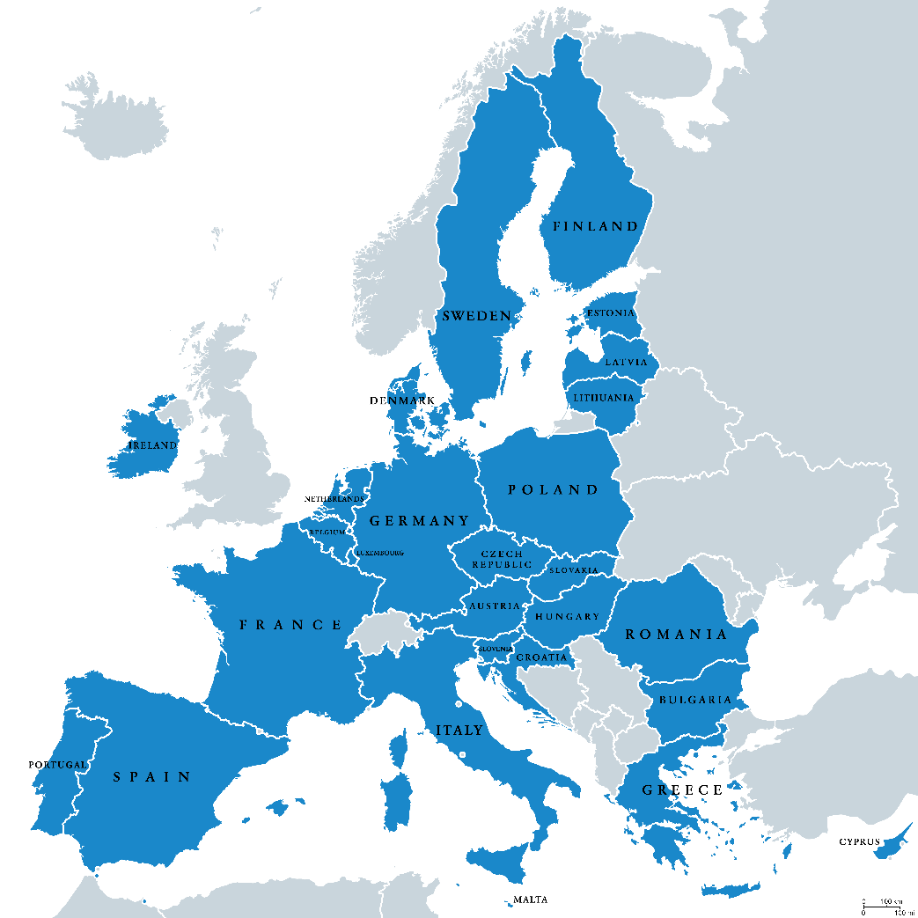

Europos Komisija
Europos Komisija – už kasdienę veiklą atsakinga
Europos Sąjungos
institucija.
Ji imasi veiksmų ir
siūlo Europos Sąjungos teisės aktus.
Europos Komisija taip pat padeda
neįgaliesiems ir gina
jų teises.

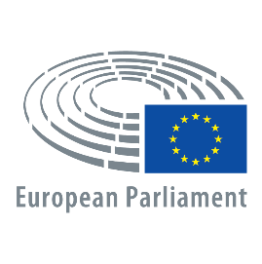
Europos Parlamentas
Europos Parlamentas –
Europos Sąjungos institucija,
kurią renka Europos Sąjungos gyventojai.
Kartu su Europos Sąjungos
Taryba
Parlamentas svarsto ir sprendžia,
kokius teisės aktus priimti Europos Sąjungoje.

Europos Sąjungos Taryba
Europos Sąjungos Tarybą
sudaro
visų Europos Sąjungos šalių
vyriausybių atstovai.
Kartu su Europos Parlamentu
Taryba svarsto ir sprendžia,
kokie teisės aktai įsigalios Europoje.

JT konvencija
JT neįgaliųjų teisių konvencija
yra susitarimas,
kurį pasirašė daugybė pasaulio šalių.
Konvencijoje nurodoma, kad neįgalieji
turi tokias pačias teises, kaip ir visi kiti žmonės.
Joje taip pat nurodoma, kaip šalys
gali ginti neįgaliųjų teises.
Trumpiau ji vadinama JT konvencija,
arba NTK.
Šią JT konvenciją yra pasirašiusi
Europos Sąjunga ir visos jos šalys.
Tai reiškia, kad jos sutinka siekti
įgyvendinti konvenciją ir ginti
visų neįgaliųjų teises.

Neįgaliesiems skirta strategija
Taip trumpiau vadinama
2021–2030 m.
neįgaliųjų teisių strategija.
Neįgaliesiems skirta strategija –
planas, kuriuo nustatoma, kokių neįgaliųjų teisių apsaugos veiksmų
per ateinantį dešimtmetį
imsis
Europos Komisija.
2010–2020 m. strategiją pakeitė
nauja 2021–2030 m. neįgaliesiems skirta strategija.

Europos prieinamumo aktas
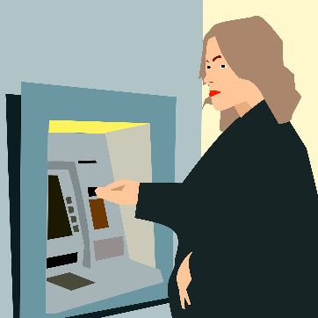
Šį aktą Europos Sąjunga priėmė tam,
kad neįgaliesiems būtų prieinama kuo daugiau reikalingų dalykų ir paslaugų
.
Pavyzdžiui:

- bankomatai;
- kompiuteriai;
- televizoriai;
- bilietų pardavimo automatai.

Europos neįgaliojo kortelė
Su Europos neįgaliojo kortele
neįgaliesiems
būtų lengviau
keliauti ar gyventi kitoje Europos Sąjungos
šalyje.
Ši kortelė šalims
suteikia galimybę pripažinti asmenų negalią
ir sudaryti jiems geresnes sąlygas dalyvauti
kultūros, sporto ir kitoje veikloje.
Pavyzdžiui, su šia kortele neįgalieji
gali pigiau įsigyti bilietų į muziejų
ar į futbolo rungtynes.
Be to, naudodamiesi šia kortele intelekto negalią turintys asmenys
gali gauti lengvai perskaitomą ir suprantamą informaciją.
Šiuo metu ši kortelė naudojama
tik keliose Europos Sąjungos šalyse.

Prieinamumas
Laikoma, kad reikalingi dalykai yra prieinami,
jei jais gali
naudotis
neįgalieji ir visi žmonės.
Jei jie nėra prieinami,
neįgalieji gali patirti atskirtį.
Pavyzdžiui:

- jei pastatai yra be rampos,
neįgalieji vežimėliuose į juos patekti negali;

- jeigu telefonai yra neprieinami, aklieji negali
jais naudodamiesi bendrauti kaip visi kiti žmonės;

- jeigu informacija nėra lengvai perskaitoma,
intelekto negalią turintys asmenys negalės
jos suprasti.

Globos įstaigos
Globos įstaigos – tai vietos,
kuriose kai kurie neįgalieji gyvena
atskirai nuo kitų žmonių.
Ten gyvenantys neįgalieji
yra atskirti nuo bendruomenės.
Jie ne visada gali
priimti savarankiškus sprendimus.
Neįgalieji turi teisę
priimti su savo gyvenimu susijusius sprendimus
ir dalyvauti bendruomenės gyvenime.

Pabėgėliai
Pabėgėliai – asmenys,
kurie palieka savo šalį
ir namus,
nes juose
nebesaugu gyventi.
Pavyzdžiui, jų valstybėje
vyksta karas
ir jų gyvybei gali grėsti pavojus.
Pastaraisiais metais
daug pabėgėlių atvyko į Europą
ieškoti geresnio gyvenimo.

Kas yra neįgaliesiems skirta strategija?
2021 m. kovo mėn.
Europos Komisija paskelbė
naują 2021–2030 m.
neįgaliųjų teisių
strategiją.
Trumpiau ją vadiname
neįgaliesiems skirta strategija.
Neįgaliesiems skirta strategija – planas,
kuriuo nustatoma, kokių veiksmų per ateinantį dešimtmetį imsis
Europos Komisija,
kad užtikrintų neįgaliųjų teisių apsaugą.
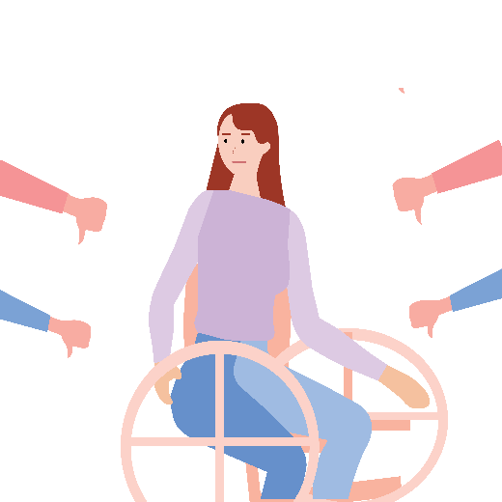
Deja, daug neįgaliųjų Europoje
neturi tokių pačių galimybių,
kaip kiti žmonės.
Daug dalykų jiems yra neprieinami.
Neretai jie patiria atskirtį.
Su jais kartais elgiamasi netinkamai ar nesąžiningai.
Neįgalioms moterims,
globos įstaigose gyvenantiems neįgaliesiems
ir neįgaliems pabėgėliams yra dar sunkiau.

Europos Komisija
parengė neįgaliesiems skirtą strategiją,
siekdama užtikrinti, kad visi neįgalieji galėtų naudotis savo teisėmis
ir turėti tokias pat galimybes gyvenime, kaip ir visi kiti žmonės.

Neįgaliesiems skirtoje strategijoje nurodoma,
kad per ateinantį dešimtmetį
Europos Komisija ir toliau
aktyviai sieks gerinti
neįgaliųjų gyvenimą.
Be kita to, strategijoje nurodoma, kad Europos Komisija sieks pažangos šiose srityse:

JT konvencija
Europos Sąjunga ir visos jos šalys
yra pasirašiusios JT konvenciją.
Tai reiškia, kad jos sutinka
imtis JT konvencijoje nurodytų veiksmų,
kad apsaugotų neįgaliųjų teises.

Artimiausiais metais
Europos Komisija ir toliau kartu
su Europos Sąjungos šalimis
sieks užtikrinti JT konvencijos įgyvendinimą Europoje,
taip pat užtikrins, kad neįgalieji galėtų:

- naudotis tomis pačiomis teisėmis ir turėti tokias pat galimybes, kaip ir visi kiti žmonės;
- gauti paramą, kurios reikia norint gerai gyventi;
- jaustis, kad su jais elgiamasi sąžiningai ir pagarbiai;
- priimti savarankiškus sprendimus.

Europos Komisija taip pat bendradarbiaus
su kitomis šalimis,
kurios yra pasirašiusios JT konvenciją.
Taip jos galės mokytis vienos iš kitų.

Prieinamumas
Neįgaliesiems prieinamumas yra be galo svarbus.
Jei reikalingi dalykai neįgaliesiems neprieinami,
jie negali dalyvauti bendruomenės gyvenime taip, kaip kiti žmonės.
Pavyzdžiui, jeigu pastatai ir gatvės nėra prieinami,
neįgalieji negali laisvai judėti taip, kaip kiti žmonės.

Europos Sąjunga yra priėmusi teisės aktų, kad neįgaliesiems būtų prieinami reikalingi dalykai ir paslaugos.
Pavyzdžiui, Europos prieinamumo aktu siekiama
pagerinti kai kurių paslaugų ir dalykų prieinamumą visiems žmonėms.
Taip pat yra priimta teisės aktų, kuriais ginamos keliaujančių neįgaliųjų teisės.

Nepaisant įdėto darbo,
daug reikalingų dalykų ir paslaugų tebėra neprieinami
ir neįgalieji lieka atskirti.

Artimiausiais metais
Europos Komisija kartu
su visomis Europos Sąjungos šalimis
sieks užtikrinti, kad jos laikytųsi šių teisės aktų
ir kad reikalingi dalykai bei paslaugos būtų prieinami visiems.
Taip pat iki 2022 m. Europos Komisija įsteigs
Europos prieinamumo centrą,
kuriame:
- žmonės, kurių darbas susijęs su prieinamumu,
galės dalytis savo žiniomis ir mokytis vieni iš kitų;
- Europos šalys
galės kartu užtikrinti, kad neįgaliesiems būtų prieinami reikalingi dalykai.

Laisvas judėjimas
Laisvas judėjimas reiškia, kad visi Europos Sąjungos gyventojai turi teisę laisvai judėti,
dirbti, mokytis ir gyventi
bet kurioje Europos Sąjungos šalyje.
Pavyzdžiui, Vokietijos gyventojas gali persikelti į Prancūziją mokytis ar dirbti.

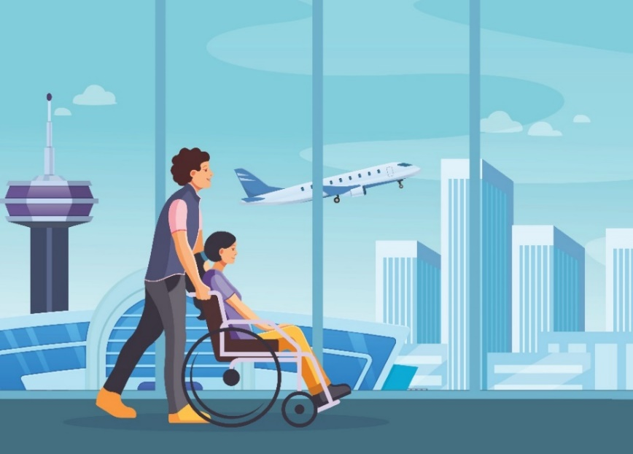

Deja, laisvai judėti neįgaliesiems neretai yra
sudėtinga ar net neįmanoma.
Persikelti ir gyventi kitoje Europos Sąjungos šalyje
neįgaliesiems gali būti sudėtinga, nes:

- kitoje šalyje gali būti nepripažįstamas jų neįgalumo statusas;
- jie gali negauti paramos, kuri reikalinga, kad jie galėtų ten gyventi.

Artimiausiais metais
Europos Komisija sieks, kad neįgalieji taip pat
galėtų naudotis laisvo judėjimo teise.
Komisija siekia sukurti veiksmingą Europos neįgaliojo kortelę,
kuria besinaudojantiems asmenims bus lengviau
būti pripažintiems asmenimis su negalia
ir persikėlus gyventi į kitą Europos Sąjungos šalį
naudotis reikalingais dalykais ir lengvatomis.

Balsavimo teisė
Balsavimo teisė yra labai svarbi.
Visi Europos gyventojai
turi turėti balsavimo teisę ir išrinkti tuos,
kas Europoje priims sprendimus ir teisės aktus.

Jie taip pat turi teisę
kandidatuoti rinkimuose.
Tai reiškia, kad kiti žmonės gali už juos balsuoti ir išrinkti juos
sprendimų priėmėjais Europoje.

Neįgalieji taip pat turi turėti šią teisę.
Jų balsas yra toks pat svarbus, kaip ir visų kitų.

Deja, kai kurie neįgalieji Europoje negali naudotis šia teise, kadangi reikalingi dalykai jiems nėra neprieinami.
Be to, kai kurie neįgalieji dėl savo negalios
negali balsuoti
ar kandidatuoti rinkimuose.
Jie patys negali priimti sprendimų.
Už juos nusprendžia kiti.
Tokios sąlygos yra nesąžiningos.

Artimiausiais metais
Europos Komisija sieks užtikrinti,
kad neįgalieji galėtų naudotis balsavimo teise
ir teise kandidatuoti rinkimuose.

Savarankiškas gyvenimas
Neįgalieji turi teisę savarankiškai gyventi
ir priimti sprendimus.
Pavyzdžiui, jie turi teisę spręsti
kur, kaip ir su kuo gyventi.
Europos šalys turėtų užtikrinti,
kad visi neįgalieji galėtų naudotis šia teise.

Deja, kai kurie neįgalieji Europoje gyvena globos įstaigose
atskirti nuo bendruomenės.
Todėl jie ne visada gali sprendimus priimti savarankiškai.

Artimiausiais metais
Europos Komisija glaudžiai bendradarbiaudama
su Europos Sąjungos šalimis
sieks užtikrinti, kad neįgalieji
gautų reikiamą paramą ir galėtų:

- gyventi savarankiškai, o ne globos įstaigose atskirti nuo kitų žmonių;
- savarankiškai priimti sprendimus;
- dalyvauti bendruomenės gyvenime, kaip ir visi kiti žmonės.

Galimybė dirbti
Galimybė dirbti reiškia, kad visi žmonės turi turėti galimybę
dirbti ir užsidirbti.
Deja, itin daug neįgaliųjų yra bedarbiai.
Taip gali būti dėl to, kad:

- biurai, gatvės, transportas ir kiti dalykai neįgaliesiems nėra prieinami,
todėl jie negali jais naudotis, kaip visi kiti žmonės;

- daug neįgaliųjų neturi galimybės
dalyvauti mokymuose ir įgyti naujų įgūdžių,
būtinų darbui gauti.

Neturintys darbo neįgalieji dažniau gyvena
skurdžiai ir patiria atskirtį.

Artimiausiais metais
Europos Komisija sieks užtikrinti,
kad neįgalieji galėtų:

- dalyvauti mokymuose ir įgyti naujų įgūdžių;
- gauti darbą ir būti savarankiški.

Teisė kreiptis į teismą
Žmonės turi teisę kreiptis
į teismą,
jeigu mano, kad su jais elgiamasi netinkamai
ar nesąžiningai.
Teisme žmonės yra išklausomi
ir imamasi veiksmų jiems apsaugoti.

Deja, kai kurie neįgalieji
Europoje
teise kreiptis į teismą naudotis negali.
Neįgalieji negali kreiptis į teismą ir prašyti pagalbos,
net jei su jais elgiamasi netinkamai ar nesąžiningai.

Artimiausiais metais
Europos Komisija sieks užtikrinti,
kad, kaip ir kiti žmonės, neįgalieji galėtų kreiptis į teismą.
Kreipdamiesi į teismą jie gali apsaugoti savo teises,
kai su jais elgiamasi netinkamai ar nesąžiningai.

Galimybė mokytis
Galimybė mokytis reiškia, kad visi žmonės turi teisę
eiti į mokyklą ir universitetą, išmokti naujų dalykų ir gerinti savo įgūdžius.

Deja, daug jaunų neįgaliųjų neturi galimybės
baigti mokyklą ar studijuoti universitete.
Daug dalykų jiems yra neprieinami
ir jie gali patirti atskirtį.
Neretai neįgalūs vaikai turi lankyti specialias mokyklas,
skirtas tik neįgaliems vaikams.
Jiems gali būti draudžiama lankyti mokyklą kartu su kitais vaikais.

Artimiausiais metais
Europos Komisija kartu
su visomis Europos Sąjungos šalimis
sieks užtikrinti, kad daugiau neįgalių vaikų galėtų lankyti mokyklą
su visai kitais negalios neturinčiais vaikais.

Sveikatos priežiūros paslaugų prieinamumas
Sveikatos priežiūros prieinamumas reiškia, kad sergantys žmonės turi galimybę gydytis ligoninėje,
lankytis pas gydytoją ir nusipirkti reikiamų vaistų.

Neįgalieji turi teisę gauti kokybiškas sveikatos priežiūros paslaugas,
kaip ir visi kiti žmonės.
Tačiau neretai jie negali naudotis šia teise,
kadangi sveikatos priežiūros paslaugos būna per brangios ar nepasiekiamos.
Be to, neįgaliesiems gali būti neprieinamos ligoninės ir kiti reikalingi dalykai,
todėl sirgdami jie paprastai negali jose apsilankyti.

Artimiausiais metais
Europos Komisija kartu
su Europos Sąjungos šalimis
sieks užtikrinti, kad neįgaliesiems
sveikatos priežiūros paslaugos taptų prieinamesnės.

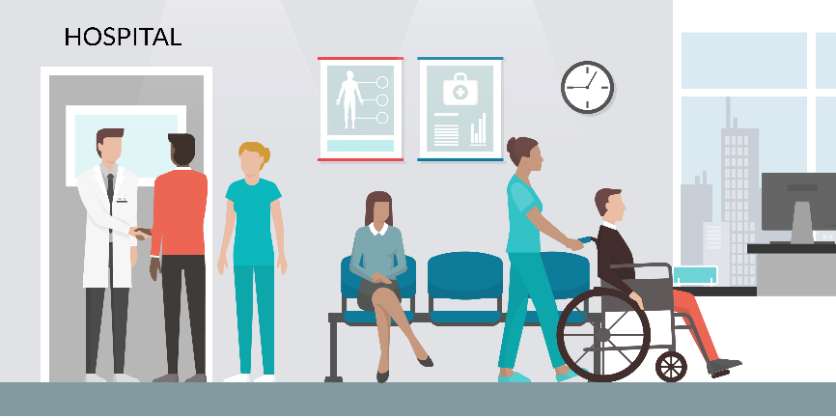

Meno, sporto ir turizmo prieinamumas
Neretai daug neįgaliųjų negali užsiimti veikla,
susijusia su menu, sportu ar turizmu.
Pavyzdžiui, jie galbūt negali:

- apsilankyti muziejuje;

- žaisti krepšinį ar tenisą;
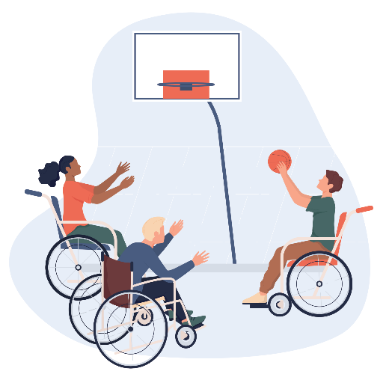

- vykti atostogauti kitur.

Tokia veikla žmonėms padeda
įsilieti į bendruomenės gyvenimą.
Užsiimti tokia veikla turi teisę ir neįgalieji.

Artimiausiais metais
Europos Komisija sieks užtikrinti,
kad ši veikla būtų prieinama neįgaliesiems.
Jeigu ji bus prieinama,
visi neįgalieji galės ja užsiimti ir
dalyvauti bendruomenės gyvenime.

Darbas už Europos ribų
Be kita ko, Europos Sąjunga padeda žmonėms
ir kitose pasaulio valstybėse.
Kai kuriose neturtingose šalyse žmonės negali gauti net paprasčiausių geram gyvenimui reikalingų dalykų.
Pavyzdžiui, jie galbūt neturi darbo
ar pakankamai maisto savo šeimai.
Tokiose šalyse gyvenantiems
neįgaliesiems
yra dar sunkiau.
Jie galbūt negauna paramos, kurios jiems reikia,
kad galėtų gerai gyventi.

Europos Sąjunga yra sukūrusi pagalbos tokioms šalims programų.
Dalį lėšų jis skiria tam, kad padėtų gerinti tokių šalių gyventojų
gyvenimą.

Artimiausiais metais
Europos Komisija,
vykdydama savo veiksmus neturtingose pasaulio šalyse, sieks užtikrinti, kad
būtų padedama ir tų šalių neįgaliesiems.
Neįgalieji neturėtų būti pamiršti.

Svarbios informacijos rinkimas
Kad Europos Sąjunga galėtų padėti neįgaliesiems,
jai reikia apie juos surinkti svarbios informacijos.
Pavyzdžiui, reikia žinoti, kiek neįgaliųjų:
- gyvena globos įstaigose;
- yra moterys;
- turi intelekto negalią.

Taip niekas nebus pamirštas ir nepatirs atskirties.

Artimiausiais metais
Europos Komisija sieks surinkti
šią svarbią informaciją.
Taip Komisijai bus lengviau suprasti
skirtingų grupių neįgaliųjų padėtį
ir jiems atitinkamai padėti.

Kaip įgyvendinti neįgaliesiems skirtą strategiją?
Kad neįgaliesiems skirta strategija būtų įgyvendinta,
o neįgaliųjų situacija pagėrėtų, bus imamasi šių veiksmų:

- Europos Komisija kartu
su visomis Europos Sąjungos šalimis
rems jų veiklą neįgaliųjų teisių srityje;

- Europos Komisija bendradarbiaus
ir su visomis kitomis Europos Sąjungos įstaigomis bei biurais.
Pavyzdžiui, ji kartu su Europos Parlamentu ir
Europos Sąjungos Taryba
sieks užtikrinti, kad priimdami teisės aktus ir sprendimus jie
atsižvelgtų į neįgaliųjų poreikius;

- Europos Komisija bendradarbiaus
su neįgaliųjų organizacijomis.
Komisija išklausys jų nuomonę ir
ir rems jų svarbią veiklą užtikrinant neįgaliųjų teises;

- Europos Komisija
sieks, kad daugelis jos paslaugų ir dalykų būtų prieinami
neįgaliesiems.
Pavyzdžiui, Komisija sieks užtikrinti, kad jos pastatai būtų prieinami
ir kad daugiau informacijos būtų lengvai perskaitoma.
Taip pat ji sieks į savo tarnybas
priimti dirbti daugiau neįgaliųjų.
2024 m. bus parengta ataskaita, kurioje bus pristatyta,
kokių veiksmų ėmėsi Europos Komisija,
kad įgyvendintų neįgaliesiems skirtą strategiją.
Ataskaitoje taip pat bus nurodyta, ką pavyko nuveikti
ir kuriose srityse Europos Komisija
galėtų pasistengti labiau.

Daugiau informacijos
Jeigu turite klausimų apie
neįgaliesiems skirtą strategiją,
galite į mus kreiptis e. paštu
EMPL-C3-UNIT@ec.europa.eu.

Šį lengvai skaitomą tekstą parengė Lila Sylviti,
redagavo – Soufiane El Amrani.
Daugiau informacijos
apie lengvai skaitomus tekstus rasite adresu
easy-to-read.eu

